Minden korosztályt izgalmas programokkal várunk a Kutatók Éjszakáján
Az Óbudai Egyetem kitárja kapuit és bepillantást enged tudományos életébe a Kutatók Éjszakáján szeptember 29-én. - Több mint 200 programmal, izgalmas kísérletekkel, inspiráló előadásokkal, érdekes laborbejárásokkal, szórakoztató bemutatókkal és játékos programokkal várunk mindenkit a kicsiktől a legidősebbekig – mondta el ismertetőjében Prof. Dr. Kovács Levente rektor az országos rendezvény sajtótájékoztatóján, melynek ismét az egyetem adott otthont.
A modellváltás kezdete óta jelentős forrásokat fordítunk az oktatási-kutatási infrastruktúra fejlesztésére – emelte ki Prof. Dr. Kovács Levente. Hozzátette: kiemelt célunk egy erős innovációs ökoszisztéma kialakítása, amelynek részei a megemelt tehetséggondozó ösztöndíjak, a megerősített szakkollégiumok, és hogy egy erőteljes startup-kultúra honosodhasson meg az egyetemen. Ennek elősegítése érdekében alakult meg nemrég tízmilliárd forinttal az Obuda Uni Venture Capital tőkealap. A célunk, hogy egy klasszikus egyetemi világból kinőve, nyugati mintára, befektető egyetemmé váljunk, elsősorban az oktatás és a kutatás területére fókuszálva.
A Kutatók Éjszakáján több mint 200 programmal, izgalmas kísérletekkel, inspiráló előadásokkal, érdekes laborbejárásokkal, szórakoztató bemutatókkal és játékos programokkal várunk mindenkit a kicsiktől a legidősebbekig – hívta fel a figyelmet az egyetem rektora.
Első számú cél, hogy felkeltsük a fiatalok érdeklődését a kutatói, innovátori pálya iránt, hogy aztán sok-sok új ötlet és tudás születhessen – fogalmazott Dr. Hankó Balázs, felsőoktatásért, innovációért és szakképzésért, felelős államtitkár. Kifejtette: akkor leszünk versenyképesek, hogyha a felfedezésekben és a kutatásokban is élen járunk. Ezt ösztönözve a kormány a múlt évben 920 milliárd forintot fordított a kutatások, innovációk fejlesztésére. A cél, hogy Magyarország 2030-ra Európa legjobb 10 és a világ legjobb 25 innovátora közé kerüljön.
A Kutatók Éjszakája rendezvény legfontosabb célja, hogy a kutatók és fejlesztők sokszínű munkája vonzóvá váljon a fiatalok számára – fiúknak és lányoknak egyaránt – hangsúlyozta Kardon Béla tudományos igazgató, a Kutatók Éjszakája koordinátora, aki elmondta: idén 1900 helyszínen, 2600 programmal várják az érdeklődőek. A rendezvényhez mára iparvállalatok, egyetemek, kutatóintézetek, múzeumok és iskolák is csatlakoztak.
Prof. Dr. Gulyás Balázs, a Magyar Kutatási Hálózat elnöke örömét fejezte ki, hogy az Óbudai Egyetem ad idén is otthont a Kutatók Éjszakája sajtótájékoztatójának. A továbbiakban ismertette a kutatási hálózat működését. Többek közt elmondta: jelenleg 116 egyetemmel működnek együtt a kutatás-fejlesztések terén. Az állam támogatása, az egyetemek akadémiai oldala, a kutatók, az ipari szereplők és a társadalom együttműködése elengedhetetlen a jövő formálásában.
Tornóczky Gabriella, az Egis Gyógyszergyár Zrt. kommunikációs igazgatója kifejtette: a cégnek rendkívüli módon szüksége van kutatókra, fejlesztőkre, innovátorokra. A kutatás és az innováció a cég tevékenységének minden elemében megtalálható, ezért fontosnak tartják, hogy programjaikkal minden korosztályt, köztük a gyerekeket is megcélozzák, felkeltsék érdeklődésüket a kutatói pálya iránt. A Kutatók Éjszakája kitűnő rendezvénynek számít abban is, hogy minél közelebb hozza a tudományokat a fiatal korosztályhoz.
Ízelítő a programokból
Egyetemünk több mint 200 változatos programot kínál nem csak Budapesten, hanem Székesfehérváron és Salgótarjánban is műszaki, informatikai, gazdasági tudományok, valamint a kreatív alkotás területén. Izgalmas kísérletekkel, inspiráló előadásokkal, laborbejárásokkal, szórakoztató bemutatókkal, ipari partnereinkkel, közös programokkal várunk mindenkit szeptember 29-én.
Kiemelt programjaink:
Alba Regia Műszaki KarMilák Kristóf, olimpiai bajnokunk és hallgatónk Gergely István, olimpiai bajnokkal beszélget arról, hogy hogyan lehet egyszerre kiemelkedő szinten sportolni és tanulni, sikeres karriert befutni.
Bánki Donát Gépész és Biztonságtechnikai Mérnöki KarSaját kulcstartót lehet gyártani CNC-géppel vagy előadást hallgatni a Dark Web-ről.
Egyetemi Kutató és Innovációs Központ (EKIK)Fiatal mérnök kollégáink az aulában mutatják be kedvenc robotjaikat a nagyközönségnek. A laborokban kicsik és nagyok ismerkedhetnek meg az intelligens robottechnika legújabb irányaival.
Kandó Kálmán Villamosmérnöki KarÚjra beléphetünk a V43-as mozdonyunk belsejébe, és fényeit, egyéb funkcióit is vezérelhetjük.
Keleti Károly Gazdasági KarElőadáson mutatjuk be a mesterséges intelligencia területét, a folyamatos változásokat, várható jövőbeni trendeket.
Neumann János Informatikai KarBeyond Zero Stratégia előadásunk folyamán betekintést nyerhetünk a Toyota Full Hybrid rendszerbe, mely a leglátványosabb megjelenése a hidrogénhajtásnak.
Rejtő Sándor Könnyűipari és Környezetmérnöki KarTextil varázs program keretében karton sziluetteket öltöztethetünk fel kreatív divattervező alkotóműhelyünkben.
Salgótarjáni Képzési Központ és KutatóhelyVR szemüveg bemutató és 3D nyomtatás is lesz.
Ybl Miklós Építéstudományi KarÉrdekes előadásokat hallgathatunk meg, például, hogyan működnek a gyalogoshidak vagy mik az atomerőművek sugárzás biztonságtechnikai kérdései építőmérnöki szemszögből.
Az Óbudai Egyetem összes programja a Kutatók éjszakája 2023 honlapján található.
Sajtókapcsolat:
- +36 1 666 5797
- sajto@uni-obuda.hu
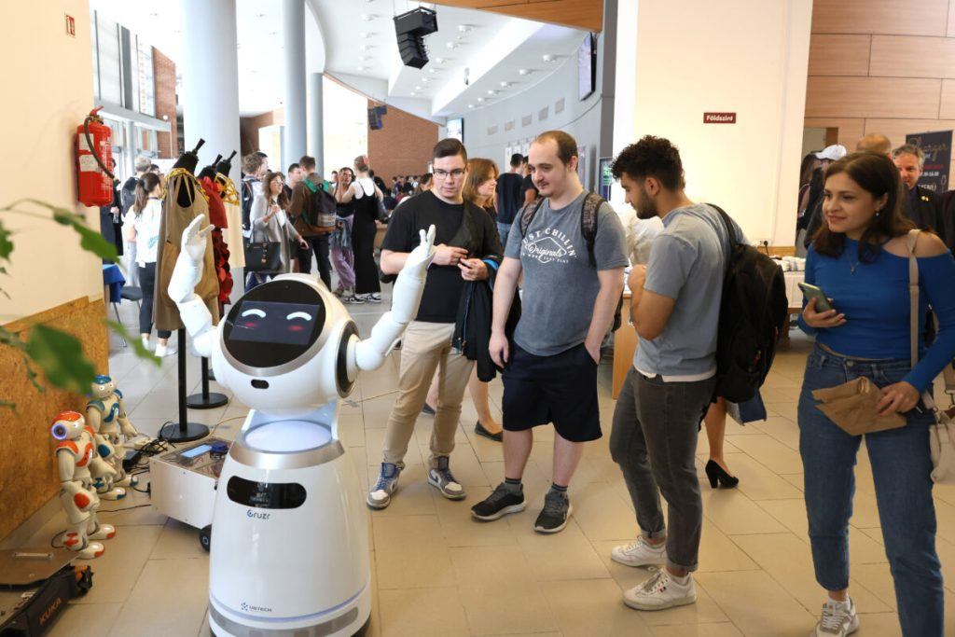 | © Óbudai Egyetem
Eredeti tartalom: Óbudai Egyetem
Továbbította: Helló Sajtó! Üzleti Sajtószolgálat
Ez a sajtóközlemény a következő linken érhető el:

